Рекомендации музыкального руководителя!
Добрый день, уважаемые родители!
В предверии великого праздника 9 мая, посвящённого победе в Великой Отечественной войне, предлагаю вам вместе с детьми загадки к Дню Победы. Пусть ребёнок вспомнит то, что он уже знает.
Для этого посмотрите с ребёнком видеопрезентацию. Ваша задача читать загадку, а ребёнок будет отгадывать.
На странице https://педагогический-ресурс.рф/id2095184 в разделе «Видеоматериалы» выложены «Загадки ко Дню Победы» для детей 5-6 лет
Пусть ваш ребёнок поделиться с вами своими впечатлениями о просмотренном материале.
С наступающим вас праздником,
Днём Победы!

Рекомендации музыкального руководителя!
Добрый день, уважаемые родители!
Предлагаю вам музыкальную игру «Угадай, что звучит?» на развитие слухового восприятия.
Играть в данную игру можно всей семьёй.
Для этой игры вам понадобиться несколько предметов, которые есть в каждом доме. Например, стеклянная бутылка, кастрюля, тарелка, стакан, фарфоровая чашка.
- возьмите карандаш и постучите по каждому предмету по очереди;
- затем попросите ребёнка отвернуться и постучите по какому-либо одному предмету.
- когда ребёнок повернётся к Вам, дайте карандаш ему, и пусть он отгадает, по какому предмету Вы стучали.
В эту игру можно играть, постепенно её усложняя, прибавляя количество предметов, звучание которых нужно запомнить, от 1-2 до 5-6
После можно поиграть ещё в одну музыкальную игру «Эхо».
На странице https://педагогический-ресурс.рф/id2095184 в разделе «Видеоматериалы» вы найдёте Музыкально-дидактическую игру "Эхо" для детей 5-6 лет
После игры, когда речевой аппарат сделал разминку, предложите ребёнку исполнить для вас его любимую песню.

Рекомендации музыкального руководителя!
Добрый день, уважаемые родители!
Доброе утро! Предлагаю Вам сегодня познакомиться с таким музыкальным понятим как темп.
Расскажите ребёнку, что Темп – это скорость музыки.
Под быструю музыку нам хочется бегать, прыгать, танцевать. Медленная музыка настравает больше на слушание, релаксацию, спокойную деятельность.
И сегодня мы с вами рассмотрим примеры быстрого и медленного темпа в музыке.
Усвоить быстрее это понятие вашим детям поможет интересная игра – https://learningapps.org/display?v=pu1r4rpz320
Вам нужно пройти по ссылке. В игре нужно сначала прослушать музыкальный трек, затем нажать на крестик (закрыть) и потом перетащить мышкой этот трек в нужную колонку. Лошадка – быстрая музыка, а улитка – медленная. В конце, когда распределите все треки, нужно в нижнем правом углу нажать на «Галочку» - это проверка.
После игры спросите у ребёнка – Что такое темп?
Желаю удачи!

Рекомендации музыкального руководителя!
Добрый день, уважаемые родители!
Сегодня я предлагаю вашим детям познакомиться с новым музыкальным произведением.
Перед прослушиванием не называйте название ребёнку. Включите музыку и предложите ребёнку её послушать.
Произведение «Две гусеницы разговаривают» музыка Д. Жученко для детей 5-6 лет выложено на странице https://педагогический-ресурс.рф/id2095184 в разделе «Учебные материалы».
Спросите у ребёнка:
- Какой характер у этой музыки?
- О чём эта музыка? Как тебе кажется?
- Композитор назвал своё произведение «Две гусеницы разговаривают»
Рассмотрите с ребёнком картинку. Придумайте гусеницам имена.
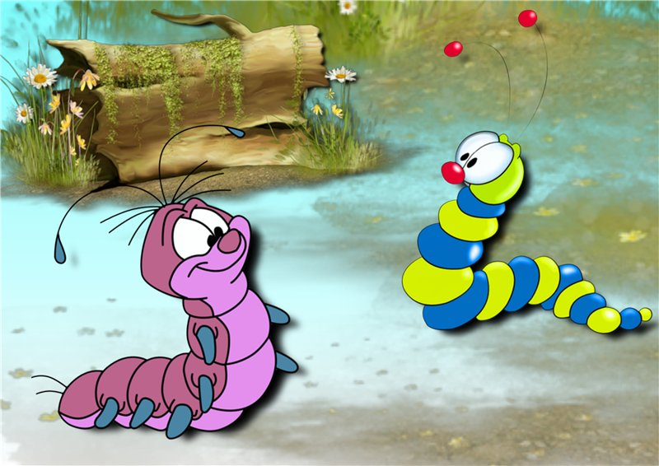
Обратите внимание ребёнка, что голоса у гусениц разные. У одной «тоненький» голосок, а у другой «толстый».
Послушайте произведение второй раз.
Рекомендации музыкального руководителя!
Добрый день, уважаемые родители!
Сегодня я предлагаю вашим детям познакомиться с новым музыкальным понятием «Шумовые и музыкальные инструменты», и научиться различать шумовые и музыкальные звуки.
Расскажите ребёнку:
- Каждый день мы слышим разные звуки: шум дождя, ветра, шелест листьев на деревьях, стучание молотка и звук от проезжающей мимо машины. Эти звуки не имеют определенной высоты и называются шумовыми.
- Музыкальные звуки имеют определенную высоту, их можно воспроизвести голосом или на музыкальном инструменте.
Для закрепления материала предлагаю поиграть в интересную игру - https://learningapps.org/display?v=poffwr88c20
В игре нужно сначала прослушать музыкальный трек, затем нажать на крестик (закрыть) и потом перетащить мышкой этот трек в нужную колонку.

Рекомендации музыкального руководителя!
Добрый день, уважаемые родители!
Предлагаю вам расширить музыкальный словарь детей по теме: «Слушаем музыку Петра Ильича Чайковского»
Предложите ребёнку послушать новое музыкальное произведение (не говоря название)
На странице https://педагогический-ресурс.рф/id2095184 в разделе Учебные материалы выложена пьеса «Баба-Яга» П.И. Чайковского
Спросите у ребёнка: какой характер у этой музыки? Как им кажется, про что эта музыка?
Расскажите им, что Баба-Яга – персонаж русских народных сказок. Злая старуха, которая живёт в дремучем лесу, летает на метле, варит колдовское снадобье. Забирает маленьких детей. Постепенно этот персонаж перестал быть злым. Сейчас (в детских фильмах, сказках, на праздниках) Баба-Яга не страшная, а просто вредная старушка, которую легко перехитрить. Вредничает она от того, что ей скучно, никто её не веселит.
Включите пьесу в виде мультика
На странице https://педагогический-ресурс.рф/id2095184 в разделе «Видеоматериалы» вы найдёте Пьесу-мультик "Баба-Яга" Петра Ильича Чайковского для детей 5-6 лет для слушания.
Обратите внимание детей после прослушивания на то, что музыка имела стремительный, завораживающий, сказочно-страшный характер.
Предложите ребёнку выразить свои впечатления в рисунке.
Если ребёнок отказывается рисовать Бабу-Ягу, то предложите ему пораскрашивать музыкальные инструменты в режиме онлайн
На странице https://педагогический-ресурс.рф/id2095184 в разделе «Видеоматериалы» вы найдёте «Раскрась музыкальные инструменты прямо на компьютере (раскраски онлайн) для дошкольников 5-7 лет»

